COLEGIO EMILIA RIQUELME  GUÍA “ESTUDIO EN CASA” # 3 SEGUNDO PERIODO |  |  |  | 
Fecha de realización: Semana del 04 al 08 de mayo | Asignatura: Ciencias Sociales | Grado: 6 ° | Docente: Claudia Quintero

“La paz y la armonía constituyen la mayor riqueza de la familia”.
Benjamín Franklin.
Apreciada familia riquelmina me complace saludarlos nuevamente y deseo que se encuentren muy bien de salud.
Iniciamos una nueva semana de Estudio de Casa, por eso quiero invitarlos a continuar con el acompañamiento de sus hijas y a las estudiantes a seguir con responsabilidad en la realización y entrega de las actividades virtuales y a participar en los encuentros virtuales que realicemos.
Quiero recordar que las actividades virtuales deben adjuntarse en Classroom y lo hacen en la pestaña Trabajo de clase, no en la pestaña que dice Tablón ya que acá queda pública al igual que la nota y retroalimentación que se hace. Por eso he sido tan reiterativa en esta información.
De igual manera, recuerden que nuestro medio de comunicación es el correo institucional clacequi@campus.com ó mistareasdesociales@gmail.com y en el WhatsApp 3053150522. Siempre atenta a sus inquietudes.
Feliz semana para todos y que la esperanza permanezca viva en nuestros corazones, Dios les bendiga.
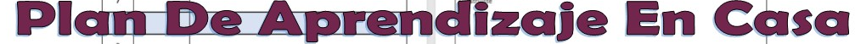

SEMANA | Del 04 al 08 de mayo
LOS PERIODOS DE LA HISTORIA DE LA AMÉRICA PRECOLOMBINA | Identifica las principales características de los periodos históricos en la América precolombina.
TOMA NOTA EN TU CUADERNO DE LO SIGUIENTE | Antes de la llegada de los españoles en 1492, la historia del continente americano pasó por cinco grandes periodos: Paleoindio, Arcaico, Formativo o Preclásico, Clásico y Posclásico.



Te ofreceré una información importante sobre el tema, la cual la vas a encontrar en el siguiente video:
https://www.youtube.com/watch?v=JrouD-azLNE En el vídeo aparece prehistoria, pero es la historia de los periodos de América antes de la llegada de los españoles.
Una vez tengas la información principal, elabora un cuadro comparativo sobre el tema, recuerda que el nombre es LOS PERIODOS DE LA HISTORIA DE AMÉRICA PRECOLOMBINA
Este tipo de ejercicio ya los hemos realizado en clase, no olvides tener en cuenta los siguientes pasos:
*Seleccionar palabras o conceptos claves.
*Diseñar tu cuadro, recuerda establecer las columnas y filas que vas a utilizar, esto de acuerdo a la información.
*Puedes utilizar colores para diferenciar la información de cada periodo.
Te dejo un ejemplo sencillo:
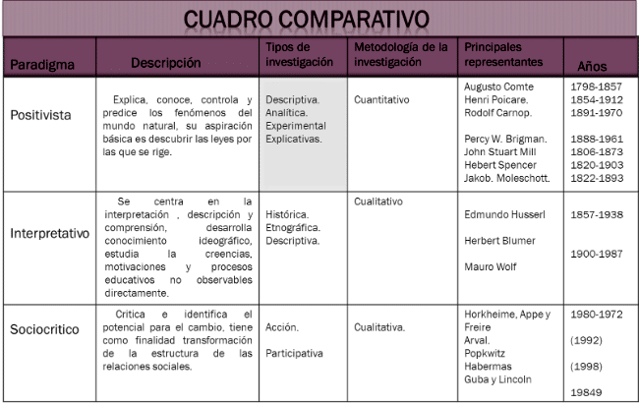

El cuadro comparativo lo puedes realizar en una hoja de block o en un Word. Recuerda que el archivo lo adjuntas en Classroom, en la pestaña CUADRO COMPARATIVO SOBRE LOS PERIODOS DE LA HISTORIA DE AMÉRICA PRECOLOMBINA.
NOTA: Recuerda la excelente presentación de las actividades y el uso del acento gráfico, un abrazo fraterno.

Claudia Celene Quintero
Magister en Educación.

